Tótgyarmat, Szlovákgyarmat (Slovenské Ďarmoty )

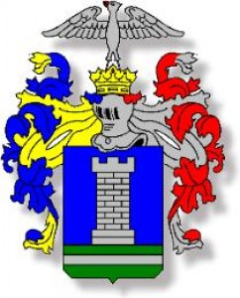 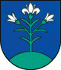 Tótgyarmat Nagykürtöstől 18 km-re délre az Ipoly jobb partján a magyar határ mellett fekszik. Az Ipoly folyó bal partján, a Nógrádi-medencében fekszik Balassagyarmat. Az egykoron a városhoz tartozó jobbparti rész ma a Szlovákiához tartozó Tótgyarmat, ill. Szlovákgyamat. 2001-ben 574 lakosából 454 szlovák és 110 magyar volt.

Története
A régészeti ásatások tanúbizonysága szerint már a neolit időszakában lakott település volt. Egy másik forrás nagymorva településként említi.
Mivel 1920 előtt Balassagyarmat része volt, ezért története megegyezik Balassagyarmatéval.
Szlovákgyarmat önálló településként 1920-tól van nyilvántartva. Tulajdonképpen Balassagyarmatnak a trianoni békeszerződés után a határ szlovák oldalán maradt szlovák telepesekkel benépesített része.
A magyar közigazgatás idején, 1938–44 között ismét Balassagyarmathoz tartozott. 2007-ig közúti határátkelő volt Magyarország (Balassagyarmat) felé.

Látnivalók, érdekességek:
- Római katolikus (Szt. Imre) temploma 1993-ban épült.
- Lakosait jó boraik után „pincéseknek” hívták.
- Az Ipolyon keresztül vezető híd nemzetközi forgalmat bonyolít.
- A kultúrház falán függő emléktábla Božena Nemcová cseh írónő itt tartózkodására emlékeztet.
- A Gyarmati Hegyoldal elnevezésű dűlő védett terültként van nyilvántartva.

